综合人事系统年度考核
使用手册
（考核个人填报）

年度考核介绍
年度考核应用是为了解决教职工年度考核工作。人事处先进行考核方案的制定；教职工按照考核方案进行年度考核表的个人填报；各部门人事干事进行考核表的审核、登记考核评定结果并提交单位年度考核领导小组负责人审核；机关党委负责机关党委各部门的考核审核工作；人事处组织考核业务、监控考核进展情况、登记和发布学校考核评定结果。具体服务包含考核个人填报、人事干事审核、单位年度考核领导小组负责人审核、机关党委审核和人事处审核。

考核个人填报

如何进入考核个人填报服务
教职工直接通过个人中心或办事大厅推荐服务中进入，也可在服务搜索中，输入“考核个人填报”，即可搜索到，也可以通过服务中心中的服务场景、服务类别、和服务方式进行过滤，如下图：
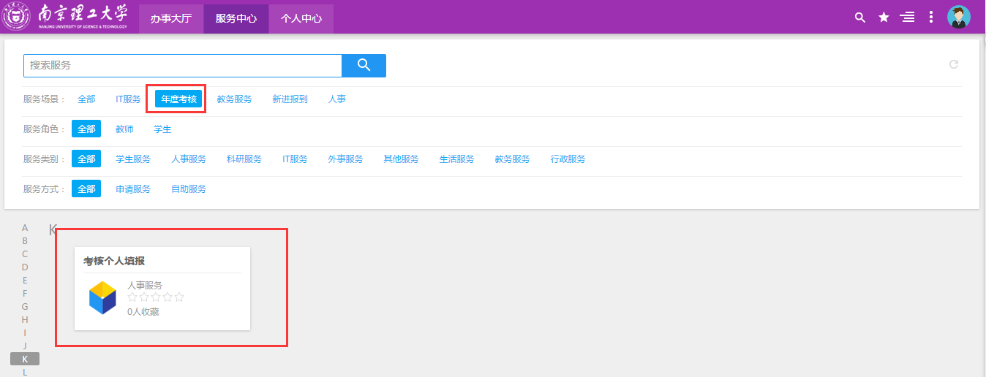

功能概述
教职工通过考核个人填报服务填写考核申报表，填报完成后系统会自动生成考核表，可预览，确定无问题后提交审核。

如何使用
教职工点击考核个人填报服务进来后，教职工可根据自己所属序列填写相应内容，每填写一步须点击保存并下一步，依次填写完成后可进行预览并提交审核。
1. 需要教职工个人填写的数据，手工录入后保存并下一步即可，如下图所示：
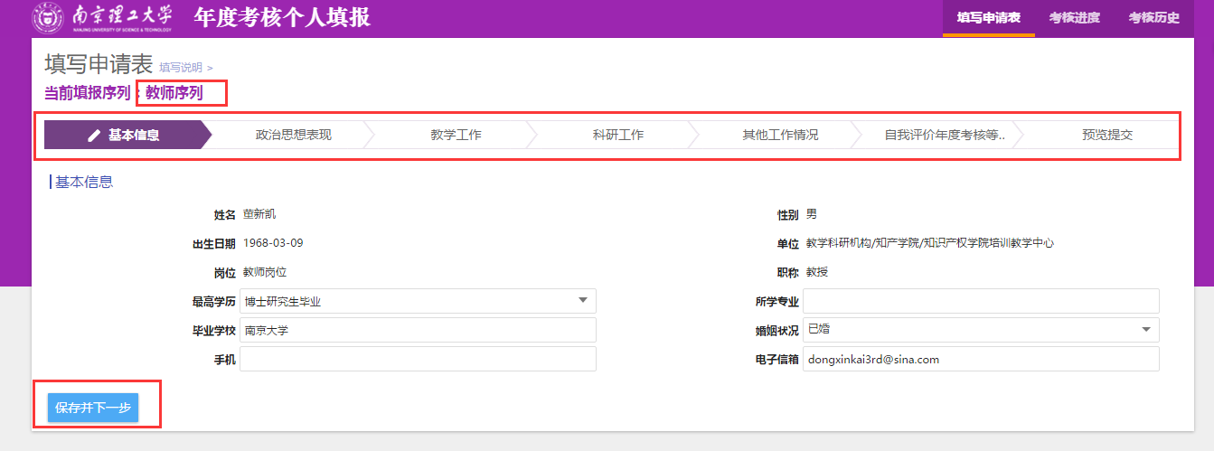

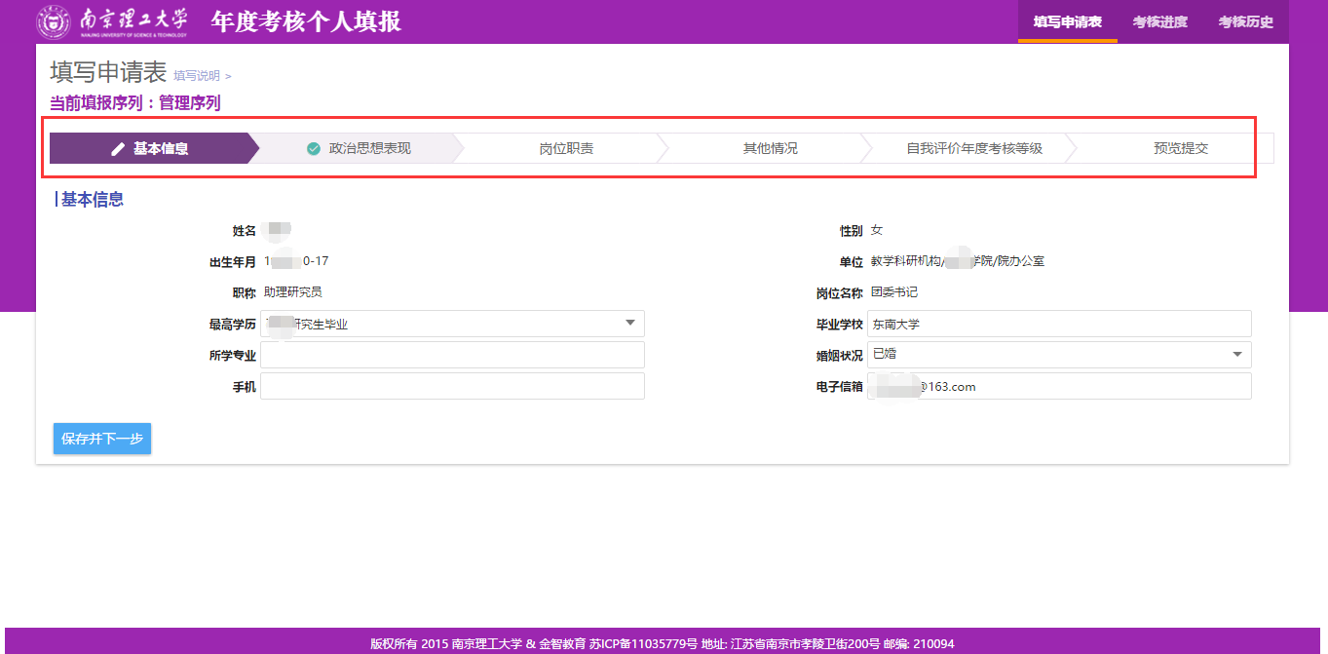
图1（a）：教师序列

图1（b）：管理教辅序列
2. 教师序列集成数据，默认会加载所有数据，个人可根据要求删除本次考核不需要的数据，也可以新增数据，但不可修改集成过来的数据，管理序列岗位职责，默认会初始化自己岗位职责，根据实际情况填写职责履行情况，如下图所示：
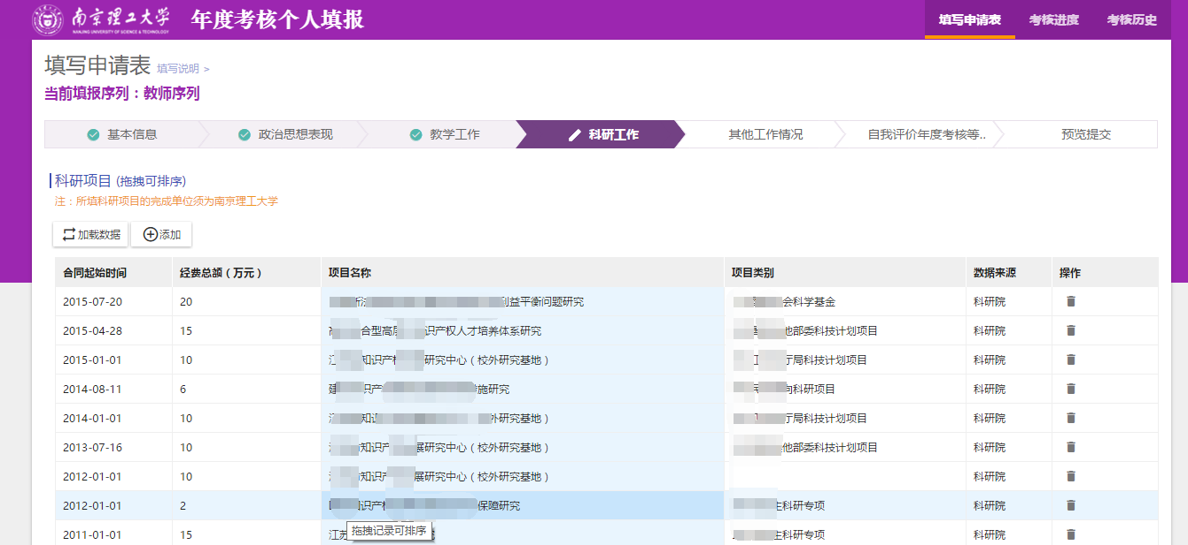

图2（a）：教师序列
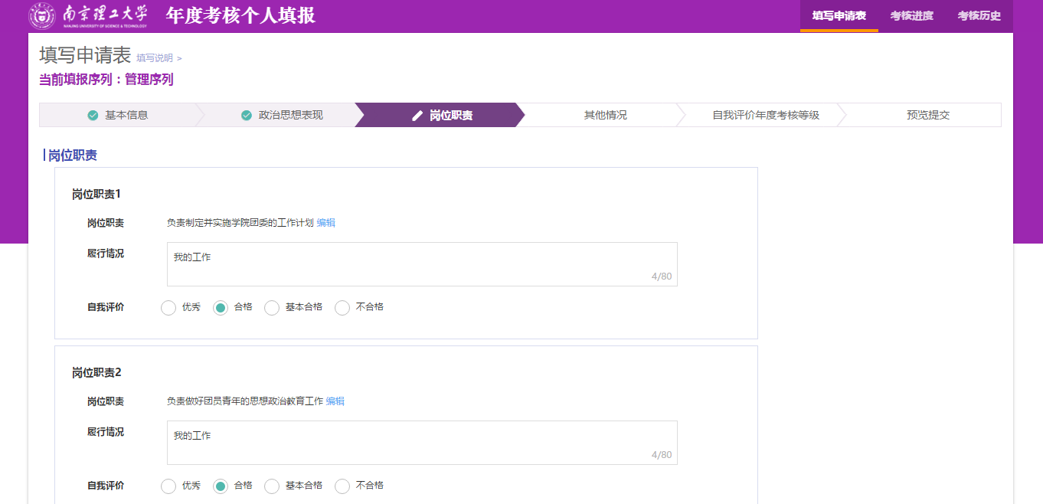

图2（b）：管理教辅序列
3.填写完成后，可提交审核。在人事干事审核前，可进行撤销操作进行修改，如下图：

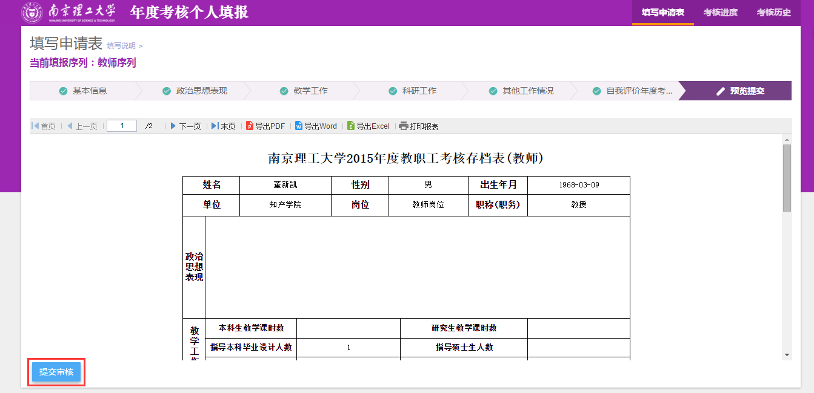

图3（a）：教师序列
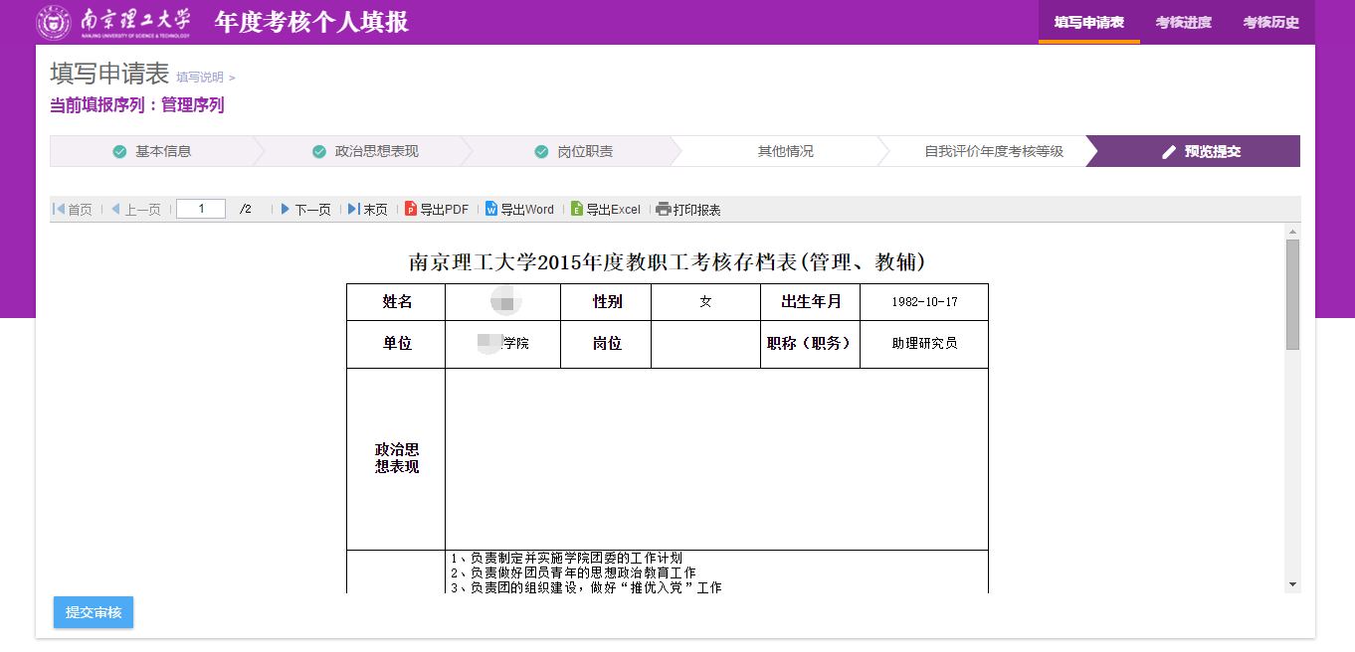

图3（b）：管理序列
注：雇员制序列和产业人员序列不再单独列出，可参照上述人员序列填报。

常见问题解析：
1.浏览器无法访问“网上办事大厅”？
若因浏览器版本问题无法访问“网上办事大厅”，请根据系统提示或至人事处网站下载中心下载“谷歌浏览器”，安装后重新登录即可。若有疑问请电话咨询025-84303007。
2.“网上办事大厅”用户名及密码异常？
教职工登录用户名为8位工号，初始密码为身份证号后六位。若因密码问题无法登录，请电话咨询025-84315069。
3.教职工填报考核表类型与本人岗位性质不符？
系统默认的考核表类型为人事处根据学校核定的教职工本人岗位性质所设置的。若与教职工本人实际岗位不符，可电话咨询025-84303007。

